BAB IV
ANALISIS DAN PEMBAHASAN

4.1 Analisis Hidrologi
4.1.1 Data Hujan
Data hujan yang dianalisis pada kajian ini adalah data curah hujan dari stasiun hujan yang berpengaruh terhadap daerah studi. Stasiun penakar hujan tersebut adalah stasiun Ijo Balit. Mengingat keterbatasan data, maka dalam analisis ini digunakan data curah hujan selama 15 tahun yaitu dari tahun 2000-2014.

Gambar 4.1 Peta Daerah Pengaruh Stasiun Hujan

4.1.2 Uji Konsistensi Data
Dalam penelitian ini uji konsistensi data curah hujan dilakukan dengan menggunakan metode RAPS (Rescaled Adjust Partial Sums). Analisis uji konsistensi data curah hujan dengan metode RAPS pada stasiun Ijo balit untuk tahun 2000 adalah sebagai berikut :
1. Curah hujan tahun 2000 (y) = 943.60
2. Jumlah data hujan = 15
3. Curah hujan rata-rata (y_{rata-rata}) = 793.24
4. Nilai statistik S_{k}* = (y - y_{rata-rata} )
= 943.60 – 793.24
= 150.36
5. Nilai statistik D_{y}² = $\frac{\left(y–yrata−rata\right)2}{n}$
= $\frac{{150.36}^{2}}{15}$
= 1507.24
6. Nilai statistik S_{k}** = $S\frac{k∗}{Dy2rata−rata}$
= $\frac{150.36}{3227.90}$
= 0.05
7. Harga mutlak $\left|Sk∗\right|$ = 0.05

Hasil-hasil perhitungan untuk tahun-tahun selanjutnya dapat dilihat pada tabel 4.1 berikut ini :

Tabel 4.1 Uji RAPS Stasiun Ijo Balit
No | TAHUN | Hujan (Yi) | (Yi - Y) | SK* | Dy² = ((Yi - Y)²) / n) | SK** | I SK** I
1 | 2000 | 943.6 | 150.36 | 150.36 | 1507.24 | 0.05 | 0.05
2 | 2001 | 809.7 | 16.46 | 166.82 | 18.07 | 0.06 | 0.06
3 | 2002 | 588.67 | -204.57 | -37.75 | 2789.89 | -0.01 | 0.01
4 | 2003 | 901.6 | 108.36 | 70.62 | 782.81 | 0.03 | 0.03
5 | 2004 | 1033.7 | 240.46 | 311.08 | 3854.78 | 0.11 | 0.11
6 | 2005 | 760.4 | -32.84 | 278.24 | 71.89 | 0.10 | 0.10
7 | 2006 | 673.10 | -120.14 | 158.10 | 962.22 | 0.06 | 0.06
8 | 2007 | 664.50 | -128.74 | 29.36 | 1104.91 | 0.01 | 0.01
9 | 2008 | 604.00 | -189.24 | -159.88 | 2387.42 | -0.06 | 0.06
10 | 2009 | 508.30 | -284.94 | -444.82 | 5412.67 | -0.16 | 0.16
11 | 2010 | 774.31 | -18.93 | -463.75 | 23.89 | -0.17 | 0.17
12 | 2011 | 590.30 | -202.94 | -666.68 | 2745.61 | -0.24 | 0.24
13 | 2012 | 1110.90 | 317.66 | -349.02 | 6727.25 | -0.13 | 0.13
14 | 2013 | 1224.40 | 431.16 | 82.14 | 12393.34 | 0.03 | 0.03
15 | 2014 | 711.10 | -82.14 | 0.00 | 449.78 | 0.00 | 0.00
Jumlah |  | 11898.58 | 0.00 | -875.18 | 41231.75 | -0.32 | 0.32
Rata - rata |  | 793.24 | 0.00 | -58.35 | 2748.78 | -0.02 | 0.02
Dy |  | 203.06
SK** max |  | 0.11
SK** min |  | -0.24
Q |  | 0.24
R |  | 0.36
Q / n^{0.5} |  | 0.063 |  | < | 1.355 | konsisten
R / n^{0.5} |  | 0.092 |  | < | 1.490 | konsisten

(Sumber : Hasil Perhitungan)

Perhitungan :
n = 15
Dy = 203.06
SK** Maks = 0.11
SK** Min = -0.24
Q = |SK**|
= 0.24
R = SK** Maks - SK** Min
= 0.36
Q/n^{0.5} = 0.063 < 1.355 (99%) konsisten
R/n^{0.5} = 0.092 < 1.490 (99%) konsisten

Tabel 4.2 Nilai (Q / n^{0,5}) dan (R / n^{0,5})
n | Q / n^{0,5} |  |  | R / n^{0,5}
n | 90% | 95% | 99% |  | 90% | 95% | 99%
10 | 1.050 | 1.140 | 1.290 |  | 1.210 | 1.280 | 1.380
20 | 1.100 | 1.220 | 1.420 |  | 1.340 | 1.430 | 1.600
30 | 1.120 | 1.240 | 1.480 |  | 1.400 | 1.500 | 1.700
40 | 1.140 | 1.270 | 1.520 |  | 1.440 | 1.550 | 1.780
100 | 1.170 | 1.290 | 1.550 |  | 1.500 | 1.620 | 1.850
(Sumber : Sri Harto, 1993)
Berdasarkan Dari hasil perhitungan untuk Uji RAPS data curah hujan, didapatkan nilai(Q/n^{0.5}) <(Q/n^{0.5}) syarat 95% serta (R/n^{0.5})<(R/n^{0.5}) syarat 99% (tabel 4.2) memenuhi syarat.
4.1.3 Analisis Hujan Efektif
Hujan efektif digunakan pada perhitungan kebutuhan air tanaman. Besarnya dihitung berdasarkan probabilitas hujan 80% untuk tanaman padi dan probabilitas 50% untuk tanaman palawija.Contoh perhitungan curah hujan efektif sebagai berikut :
1. Penyusunan rangking curah hujan rata-rata dari data terbesar ke terkecil.
2. Menentukan hujan efektif dengan probabilitas keandalan 80% dan 50%.
Untuk R80 bulan Januari 1
∑n = 15
P_{n} = $\frac{n}{\left(∑n+1\right)}$ x 100%
P_{n=12} = $\frac{12}{\left(15+1\right)}$ x 100%
= 75.00%
P_{n=9} = 81.25%
R80% = R_{n12}+ $\frac{P80−Pn12}{Pn13−Pn12}$ x (R_{n13}- R_{n12})
= 58.00+$\frac{80−75.00}{81.25−75.00}$ x (0.00 – 58.00)
= 11.60mm
Untuk R50 bulan Januari I :
∑n = 15
P_{n} = $\frac{n}{\left(∑n+1\right)}$ x 100%
P_{n=7} = $\frac{7}{\left(15+1\right)}$ x 100%
= 43.75%
P_{n=8} = 50.00%
R50% = R_{n8}+ $\frac{P50−Pn7}{Pn8−Pn7}$ x (R_{n8}- R_{n7})
= 54.90+$\frac{50−80.60}{54.90−80.60}$ x (80.60 – 54.90)
= 54.90mm
3. Menghitung curah hujan efektif, untuk :
a. Tanaman padi, Re = (0,70 x R₈₀)/15 (setengah bulanan)
Misalnya untuk bulan Januari tahun 2000 :
Periode I = (0,70 x 11.60)/15
= 0.540 mm/ hari
b. Tanaman palawija
periode I = (0,70 x R₅₀)/15
= (0,70 x 54.90)/15
= 2.560 mm/ hari

Tabel 4.3 Curah Hujan Setengah Bulanan

(Sumber : Hasil Perhitungan)

Tabel 4.4 Probabilitas Curah Hujan Efektif R80% dan R50%

(Sumber:HasilPerhitungan)
Tabel 4.5 Curah Hujan Efektif untuk Padi dan Palawija

(Sumber:HasilPerhitungan)
Hasil perhitungan curah hujan efektif R₈₀ dan R₅₀ serta hasil perhitungan hujan efektif untuk Padi dan Palawija dapat dilihat pada lampiran.

4.2 Analisis Evapotranspirasi
Data klimatologi merupakan data yang diperlukan untuk menghitung evapotranspirasi. Data klimatologi berupa data suhu, kecepatan angin, lamapenyinaran matahari dan kelembaban relatif. Perhitungan Evapotranspirasi menggunakan metode Penman. Data klimatologi pada daerah studi diambil dari stasiun yang terdekat yaitu stasiun Keruak, dengan mengambil rata–rata data klimatologi dari tahun 2000 sampai tahun 2014.
Data klimatologi tersebut secara lengkap disajikan pada tabel 4.6.
Tabel 4.6 Data Klimatologi Rata-rata Tahun 2000-2014 Stasiun Keruak
Bulan | Periode | Temperatur (a) | Kelembaban Udara (Rh) | Penyinaran Matahari (n/N) | Kecepatan Angin (U)
Bulan | Periode | (˚C) | (%) | (%) | (km/hari)
Jan | I | 25.45 | 67.83 | 41.77 | 108.90
Jan | II | 25.31 | 67.16 | 37.64 | 110.50
Feb | I | 25.40 | 67.78 | 43.79 | 95.81
Feb | II | 25.27 | 69.86 | 42.55 | 101.76
Mar | I | 25.24 | 68.55 | 45.94 | 89.44
Mar | II | 25.64 | 68.71 | 54.02 | 78.53
Apr | I | 25.55 | 62.92 | 55.92 | 39.30
Apr | II | 25.84 | 63.58 | 66.20 | 43.43
May | I | 25.75 | 64.15 | 65.52 | 48.83
May | II | 25.83 | 64.70 | 67.25 | 51.54
Jun | I | 25.21 | 57.38 | 63.92 | 54.83
Jun | II | 25.09 | 56.76 | 57.49 | 55.20
Jul | I | 25.23 | 55.84 | 65.57 | 58.19
Jul | II | 25.23 | 56.39 | 70.78 | 59.29
Aug | I | 25.29 | 56.76 | 74.92 | 72.24
Aug | II | 25.43 | 55.38 | 76.79 | 70.51
Sep | I | 25.44 | 55.02 | 73.90 | 72.72
Sep | II | 25.51 | 54.71 | 73.03 | 76.76
Okt | I | 25.78 | 56.47 | 69.66 | 87.84
Okt | II | 26.13 | 56.19 | 69.69 | 82.72
Nov | I | 25.86 | 55.49 | 62.80 | 77.61
Nov | II | 25.49 | 57.07 | 51.92 | 67.80
Des | I | 25.22 | 56.44 | 42.60 | 73.28
Des | II | 25.25 | 56.65 | 43.62 | 74.22

(Sumber : BISDA)

Analisis Evapotranspirasi daerah irigasi Jantuk menggunakan metode Penman modifikasi FAO untuk bulan Januari I adalah sebagai berikut:
Diketahui :
Elevasi rerata P3A = +200.00 m(sumber : PETA RBI)
Elevasi rerata Pos Iklim Keruak = +81.170 m(sumber : BISDA)

- Angka angot (Ra) = 16.10 mm/hari
- Suhu (T) = 25.45º C
- Rh ( %) = 67.83 %
- U₂ = 5.85 km/jam
- $\frac{n}{N}$ (%) = 41.77 %
- Tc (⁰C) = T – 0.006 (200.000– 81.170)
= 24.74 ⁰C
- $\frac{n}{\text{Nc}}(\text{\%})$ = $\frac{n}{N}$ - 0.01(200.000 – 80.170)
= 40.58 %
8. U₂C =U₂(200.000/81.170)^{(1/7)} X (1000/24×60×60)
= 1.43 m/dt
9. ea = 7.01 1.062^{Tc}
= 31.05 mbar
10. ed = (Rh/100) ea
= 20.85 mbar
11. D = 2 (0.00738 T_{C} + 0.8072)^{Tc} – 0.0016
= 1.55
12. W =$\frac{D}{D+0\text{.}\text{386}×\frac{\text{1013}−0\text{.}\text{1055}×\text{350}}{\text{595}−0\text{.}\text{510}×\text{Tc}}}$
= 0.70
13. f(T) = 11.25 1.0133^{Tc}
= 15.60

14. f(u) = $0\text{.}\text{27}\left(1+\frac{U_{2}C}{\text{100}}\right)$
= 0.60
15. f(ed) = 0.34-0.044(ed)^{0,5}
= 0.14
16. f(n/N) = 0.10 + 0.90 (n/Nc)
= 0.47
17. Rs = (0.25 + 0.54 (n/Nc)) Ra
= 7.55 mm/hari
18. Rn = (1-0.25) Rs – (f(T)-f(ed)-f(u))
= 4.66 mm/hari
19. c = 0.68 + 0.028 Rh max + 0.018125 – 0.068 U₂C + 0.013 3 × 0.0097 ×
U₂C × 0.43 (1/10000) Rh max Rs U₂C
= 1.25
20. ETo = c(WRn+(1-W) f(u)(ea-ed)
= 5.93 mm/hari
21. ETo = 5.93 (jumlah hari setengah bulan)
= 89.00 mm/setengah bulan
Untuk hasil perhitungan bulan-bulan selanjutnya dapat dilihat pada tabel 4.7.

Tabel 4.7Analisa Evavotranspirasi Metode Penman FAO
(Sumber : Hasil Perhitungan)
4.3 Analisis Kebutuhan Air Irigasi
Pola tanam Padi – Padi dan Palawija – Palawija untuk awal tanam bulan Oktober I disesuaikan dengan ketersediaan air yang ada. Contoh perhitungan kebutuhan air untuk pola tanam Padi – Padi dan Palawija – Palawija dengan awal tanam bulan Oktober I adalah sebagai berikut :
- evapotranspirasi (ETo) = 7.61 mm/hari
- evaporasi selama penyiapan lahan (Eo) = 1.1 ETo
= 1.1 7.61
= 8.371 mm/hari
- perkolasi (P) = 2.00 mm/hr
- kebutuhan air pengganti (M) = P + Eo
= 2.00 + 8.371
$\frac{\text{MT}}{S}$ = 10.371 mm/hr
- K =
= $\frac{\text{10}\text{.}\text{371}x\text{30}}{\text{250}}$
= 1.24 mm/hari
- kebutuhan air penyiapan lahah (LP) = $\frac{M\text{.}e^{k}}{e^{k}−1}$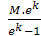
= $\frac{\text{10}\text{.}\text{371}x2\text{.}{\text{718}}^{1\text{.}\text{24}}}{2\text{.}{\text{718}}^{1\text{.}\text{24}}−1}$
= 14.59 mm/hr
- curah hujan 80% (R₈₀) = 14.16 mm/hari
- curah hujan efektif padi (Re) = 0.66 mm/hari
- curah hujan efektif palawija (Re) = 0.52 mm/hari
- penggantian lapisan air = 0.000 mm/hari
- penggantian lapisan air rerata (WLR) =$\frac{\text{Pengganti lapisan air }}{2}$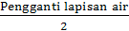
= 0.000 mm/hari

- koefisien tanaman padi (C₁) = 0.000
- koefisien rerata padi = $\frac{C_{1}+C_{2}}{2}$
= $\frac{0\text{.}\text{000}+0\text{.}\text{000}}{2}$
= 0.000
- koefisien tanaman tembakau (C₂) = 0.000
- koefisien rerata tembakau =$\frac{\text{0.00}\text{0}\text{+0.000}}{\text{2}}$
= 0.000
- pemakaian konsumtif padi (ETC₁) = 0.00 mm/hr
- NFR padi = 15.91 mm/hari
- NFR tembakau = 0.000 mm/hari
- kebutuhan air di sawah untuk padi = NFR padi /8.64
= 15.91 / 8.64
= 1.85 lt/dtk/ha
Untuk hasil perhitungan kebutuhan air awal tanam Oktober I dapat dilihat pada tabel 4.8.1.

Tabel 4.8.1 Perhitungan Kebutuhan Air Tanaman dengan Awal Tanam Oktober I (padi-padi-jagung)

Tabel 4.8.2 Perhitungan Kebutuhan Air Tanaman dengan Awal Tanam Oktober I (padi-padi-tembakau)

Tabel 4.8.3 Perhitungan Kebutuhan Air Tanaman dengan Awal Tanam Oktober I (padi-jagung-tembakau)

(Sumber : Hasil Perhitungan)
Tabel 4.9 Rekapitulasi Kebutuhan Air Tanam

(Sumber : Hasil Perhitungan)

Gambar 4.1 Grafik Kebutuhan Air Irigasi Awal Musim Tanam Oktober 1

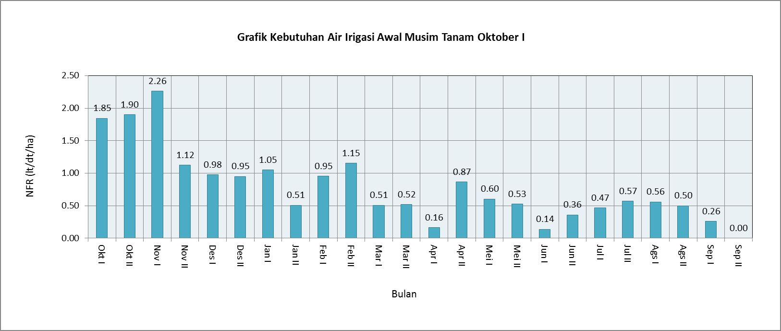

(Sumber : hasil perhitungan)
4.4 Analisis Debit Observasi
Data debit Observasi digunakan untuk menentukan nilai debit tersedia sepanjang tahun . Data debit yang digunankan adalah data debit dari pengamat bendung pada DI. Jantuk dari tahun 2010 – 2015 pada tabel 4.10.
Tabel 4.10 Debit Observasi

Lanjutan Tabel 4.10 Debit Observasi

(Sumber : Pengamat bendung DI. Jantuk)
4.4 Analisis Faktor Keseimbangan Air
Faktor keseimbangan air digunakan untuk menghitung nilai faktor K pada parameter penilaian indeks kinerja jaringan irigasi menurut Permen PU No 32/PRT/M/2007. Data yang digunankan untuk menghitung faktor keseimbangan air adalah data kebutuhan air irigasi dan data debit observasi pada DI. Jantuk, dengan membandingkan ketersediaan dan kebutuhan air irigasi pada DI. Jantuk.

Faktor keseimbangan air DI. Jantuk untuk Januari I dihitung sebagai berikut:
- A = 257.64 Ha
- NFR = 1.05 L/dt
- Q Obs₂₀₁₀ = 0.990 m³/dt
- eff = 0.648
- n_{data 1 tahun} = 12/(1/2bulan) = 24
- Q = $\frac{\frac{AxNFR}{e}}{1000}$
= $\frac{\frac{257.64x1.05}{0.648}}{1000}$
= 0.42 m³/dt
- Neraca air = Q Obs₂₀₁₀ – Q...........
Q < Q80 (Melimpas) , Q > Q80 (Kurang)
= 0.99-0.42
= 0.57 m³/dt (Melimpas)
- Faktor K = $\frac{\sum{DataMelimpas}}{\sum{ndata1tahun}}$ x 100
= $\frac{14}{24}$ x 100
= 58.33%
Untuk hasil perhitungan faktor keseimbangan air dapat dilihat pada tabel 4.11.1 sampai 4.11.5 berikut:

Tabel 4.11.1 Perhitungan Faktor Keseimbangan Air Tahun 2010

(Sumber : Hasil Perhitungan)

Dari hasil perhitungan tabel di atas dapat dilihat perbandingan antara kebutuhan air irigasi dengan ketersedian debit tahun 2010 pada grafik 4.2.1 sebagai berikut:
Gambar 4.2.1 Grafik Neraca Air Tahun 2010
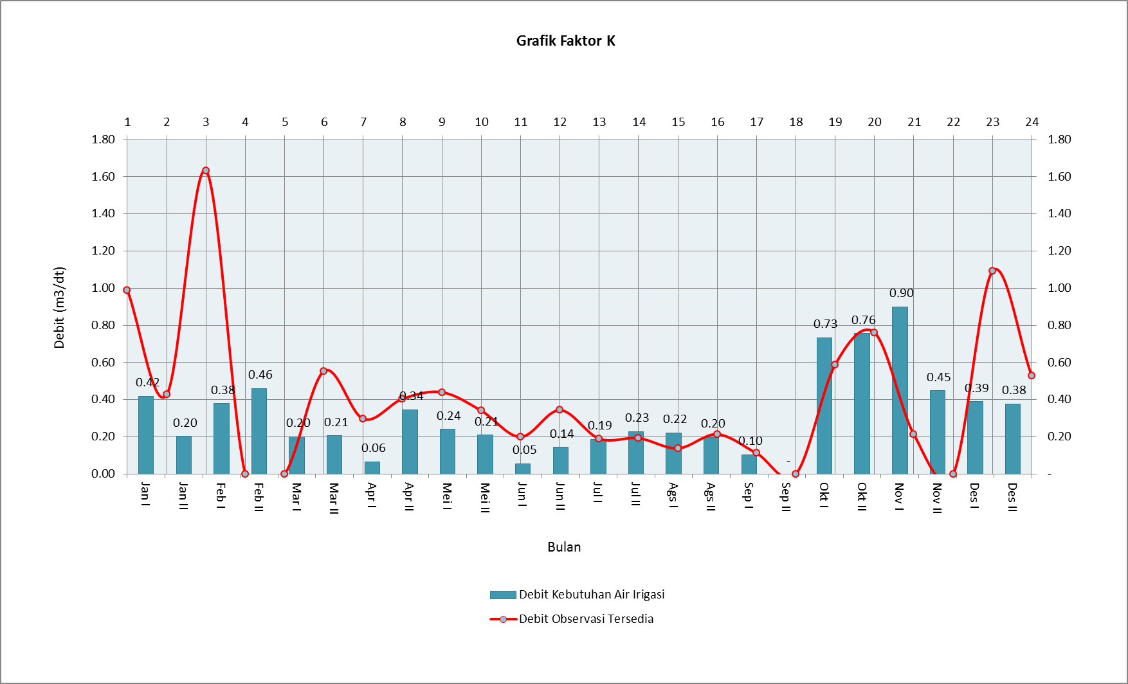

(Sumber : Hasil Perhitungan)
Berdasarkan Tabel 4.11.1 dan Gambar 4.2.1 menujukkan ketersediaan air bendung Jantuk selama 24 periode dalam memenuhi kebutuhan air irigasi mengalami ketersediaan debit yang bervariasi, dimana debit tertinggi yang tersedia yaitu terjadi pada periode Pebruari I sebesar 1.63 m³/dtk. Disamping mengalami ketersediaan air yang cukup, pada periode tertentu juga mengalami defisit air terbesar diantaranya yaitu terjadi pada periode Pebruari II dan periode September II dan jumlah total yaitu 14 periode untuk tingkat kesuksesan dan 10 periode untuk tingkat kegagalan. Sehingga keseimbangan air yang terjadi yaitu sebesar 58.33% dan faktor K sebesar 0.583.
Tabel 4.11.2 Perhitungan Faktor Keseimbangan Air Tahun 2011

(Sumber: Hasil perhitungan)

Dari hasil perhitungan tabel di atas dapat dilihat perbandingan antara kebutuhan air irigasi dengan ketersedian debit tahun 2011 pada grafik 4.2.2 sebagai berikut:
Gambar 4.2.2 Grafik Neraca Air Tahun 2011
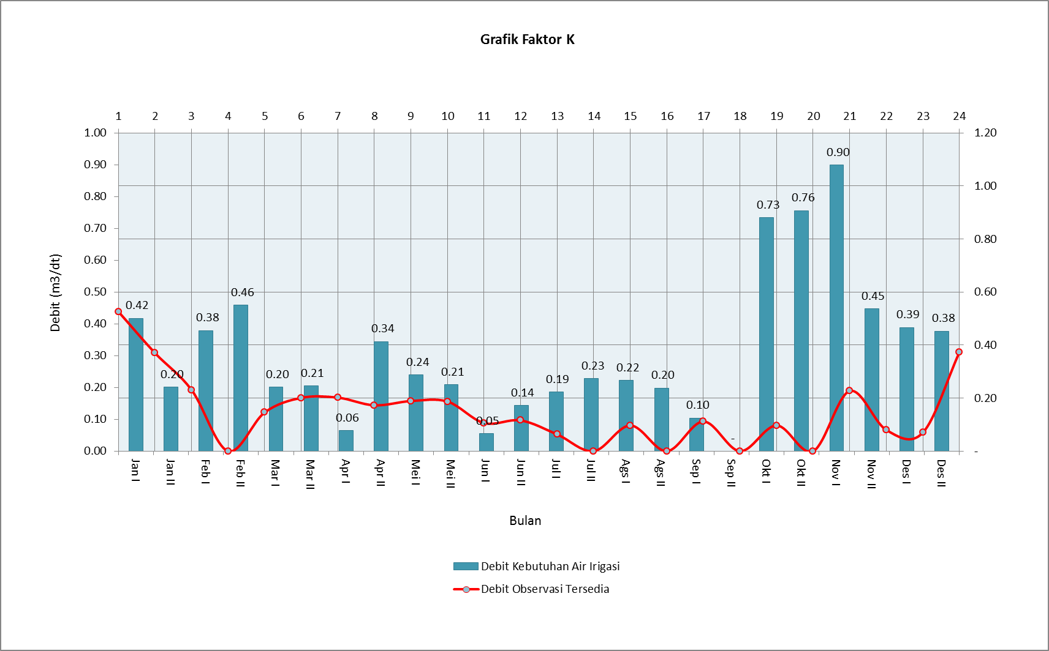

(Sumber : Hasil Perhitungan)
Berdasarkan Tabel 4.11.2 dan Gambar 4.2.2 menujukkan ketersediaan air bendung Jantuk selama 24 periode dalam memenuhi kebutuhan air irigasi mengalami ketersediaan debit yang bervariasi, dimana debit tertinggi yang tersedia yaitu terjadi pada periode Januari I sebesar 0.53 m³/dtk. Disamping mengalami ketersediaan air yang cukup, pada periode tertentu juga mengalami defisit air terbesar diantaranya yaitu terjadi pada periode Oktober I dan periode Nopember I dan jumlah total yaitu 5 periode untuk tingkat kesuksesan dan 19 periode untuk tingkat kegagalan. Sehingga keseimbangan air yang terjadi yaitu sebesar 20.83% dan faktor K sebesar 0.21.

Tabel 4.11.3 Perhitungan Faktor Keseimbangan Air Tahun 2012

(Sumber: Hasil perhitungan)

Dari hasil perhitungan tabel di atas dapat dilihat perbandingan antara kebutuhan air irigasi dengan ketersedian debit tahun 2012 pada grafik 4.2.3 sebagai berikut:
Gambar 4.2.3 Grafik Neraca Air Tahun 2012
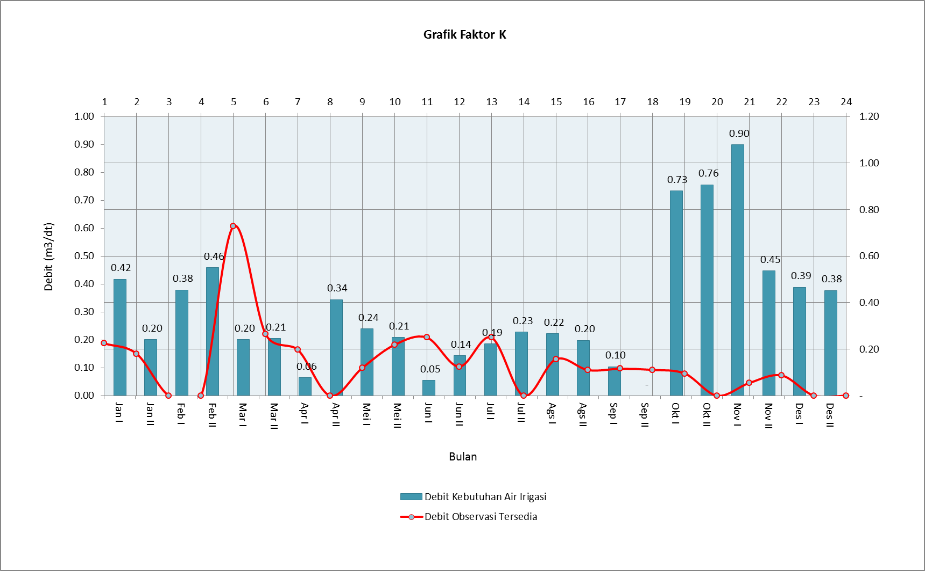

(Sumber: Hasil Perhitungan)

Berdasarkan Tabel 4.11.3 dan Gambar 4.2.3 menujukkan ketersediaan air bendung Jantuk selama 24 periode dalam memenuhi kebutuhan air irigasi mengalami ketersediaan debit yang bervariasi, dimana debit tertinggi yang tersedia yaitu terjadi pada periode Maret I sebesar 0.73 m³/dtk. Disamping mengalami ketersediaan air yang cukup, pada periode tertentu juga mengalami defisit air terbesar diantaranya yaitu terjadi pada periode Pebruari I dan periode Desember I dan jumlah total yaitu 7 periode untuk tingkat kesuksesan dan 17 periode untuk tingkat kegagalan. Sehingga keseimbangan air yang terjadi yaitu sebesar 29.17% dan faktor K sebesar 0.29.
Tabel 4.11.4 Perhitungan Faktor Keseimbangan Air Tahun 2013

(Sumber: Hasil perhitungan)

Dari hasil perhitungan tabel di atas dapat dilihat perbandingan antara kebutuhan air irigasi dengan ketersedian debit tahun 2013 pada grafik 4.2.4 sebagai berikut:
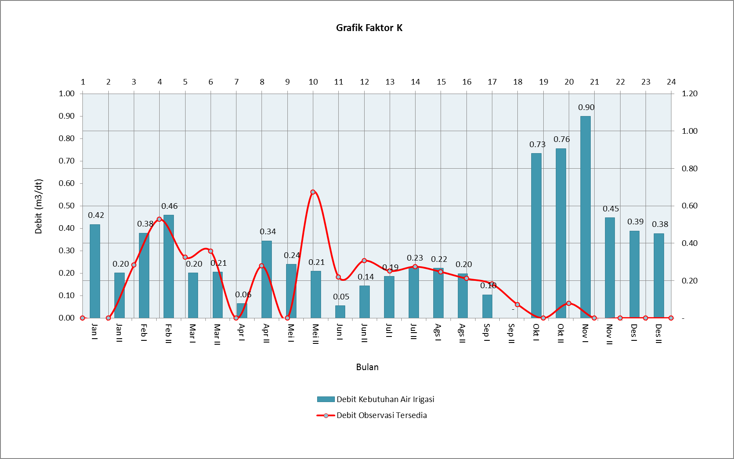
Gambar 4.2.4 Grafik Neraca Air Tahun 2013

(Sumber : Hasil Perhitungan)
Berdasarkan Tabel 4.11.4 dan Gambar 4.2.4 menujukkan ketersediaan air bendung Jantuk selama 24 periode dalam memenuhi kebutuhan air irigasi mengalami ketersediaan debit yang bervariasi, dimana debit tertinggi yang tersedia yaitu terjadi pada periode Mei II sebesar 0.67 m³/dtk. Disamping mengalami ketersediaan air yang cukup, pada periode tertentu juga mengalami defisit air terbesar diantaranya yaitu terjadi pada periode Januari I dan periode Desember I dan jumlah total yaitu 10 periode untuk tingkat kesuksesan dan 14 periode untuk tingkat kegagalan. Sehingga keseimbangan air yang terjadi yaitu sebesar 41.67% dan faktor K sebesar 0.42.

Tabel 4.11.5 Perhitungan Faktor Keseimbangan Air Tahun 2014

(Sumber: Hasil perhitungan)

Dari hasil perhitungan tabel di atas dapat dilihat perbandingan antara kebutuhan air irigasi dengan ketersedian debit tahun 2014 pada grafik 4.2.4 sebagai berikut:
Gambar 4.2.5 Grafik Neraca Air Tahun 2014
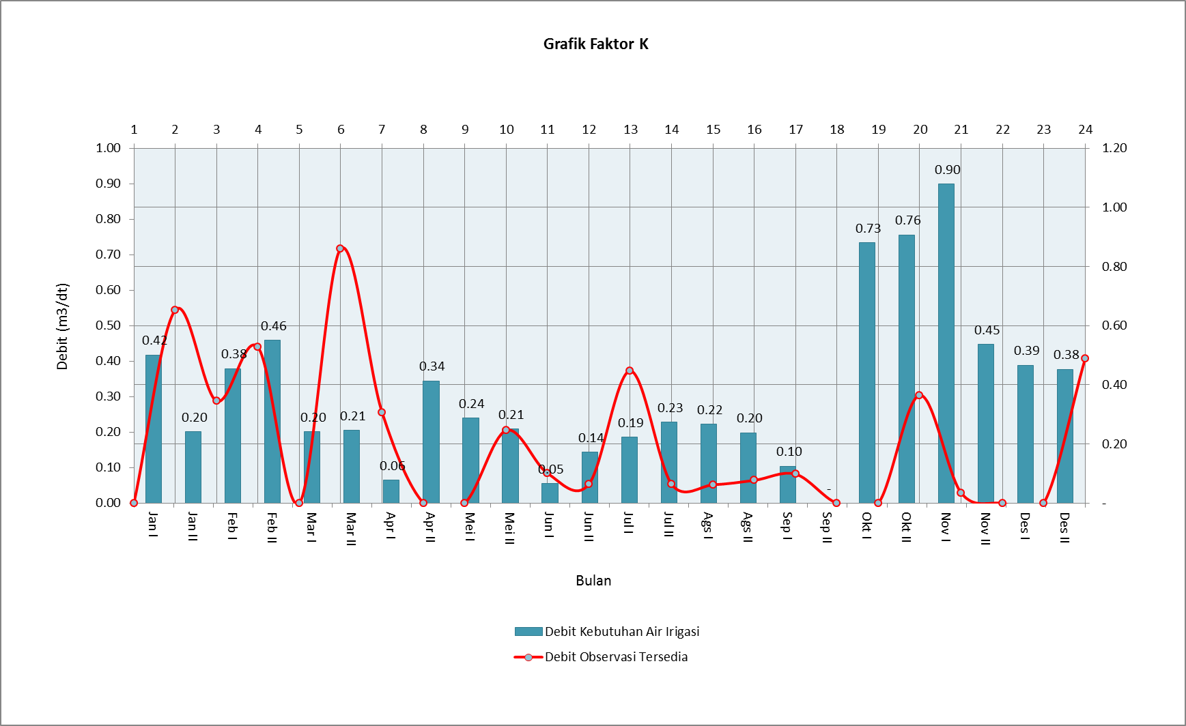

(Sumber : Hasil Perhitungan)
Berdasarkan Tabel 4.11.5 dan Gambar 4.2.5 menujukkan ketersediaan air bendung Jantuk selama 24 periode dalam memenuhi kebutuhan air irigasi mengalami ketersediaan debit yang bervariasi, dimana debit tertinggi yang tersedia yaitu terjadi pada periode Maret II sebesar 0.86 m³/dtk. Disamping mengalami ketersediaan air yang cukup, pada periode tertentu juga mengalami defisit air terbesar diantaranya yaitu terjadi pada periode Januari I dan periode Desember I dan jumlah total yaitu 8 periode untuk tingkat kesuksesan dan 16 periode untuk tingkat kegagalan. Sehingga keseimbangan air yang terjadi yaitu sebesar 33.33% dan faktor K sebesar 0.33.

Tabel 4.11.6 Perhitungan Faktor Keseimbangan Air Tahun 2015

(Sumber: Hasil perhitungan)

Dari hasil perhitungan tabel di atas dapat dilihat perbandingan antara kebutuhan air irigasi dengan ketersedian debit tahun 2015 pada grafik 4.2.6 sebagai berikut:
Gambar 4.2.6 Grafik Neraca Air Tahun 2015
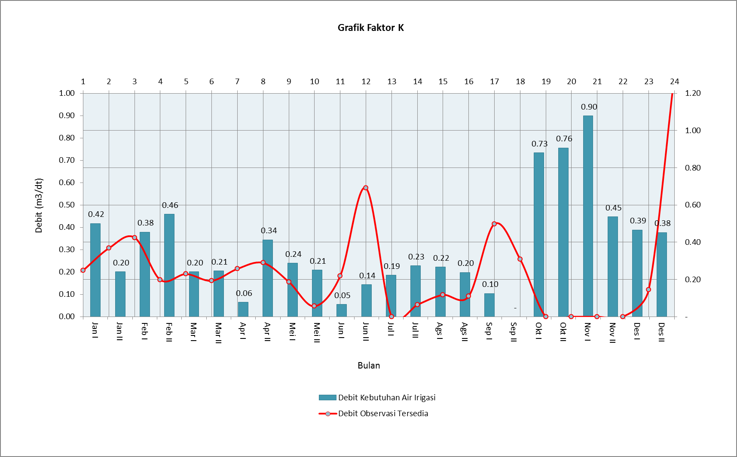

(Sumber : Hasil Perhitungan)
Berdasarkan Tabel 4.11.6 dan Gambar 4.2.6 menujukkan ketersediaan air bendung Jantuk selama 24 periode dalam memenuhi kebutuhan air irigasi mengalami ketersediaan debit yang bervariasi, dimana debit tertinggi yang tersedia yaitu terjadi pada periode Juni II sebesar 0.69 m³/dtk. Disamping mengalami ketersediaan air yang cukup, pada periode tertentu juga mengalami defisit air terbesar diantaranya yaitu terjadi pada periode Januari I dan periode Desember I dan jumlah total yaitu 9 periode untuk tingkat kesuksesan dan 15 periode untuk tingkat kegagalan. Sehingga keseimbangan air yang terjadi yaitu sebesar 37.50% dan faktor K sebesar 0.38.

Dari hasil analisa faktor keseimbangan air (Faktor K) pada daerah irigasi Jantuk terlihat terjadinya penurunan faktor keseimbangan air berturut – turut dari tahun 2010 sebesar 58.33%, tahun 2011 sebesar 20.83%, tahun 2012 sebesar 29.17%, tahun 2013 sebesar 41.67%, tahun 2014 sebesar 33.33% dan pada tahun 2015 sebesar 37.50%. Dari hasil tersebut maka di rata-rata untuk analisa indeks kinerja dengan nilai rata-rata sebesar 36.81%.

4.6 Analisis Evaluasi Indeks Kinerja Jaringan Irigasi
Evaluasi indeks kinerja jaringan irigasi bertujuan untuk mengetahui kondisi jaringan irigasi Jantuk saat ini menurut Permen PU No. 32/PRT/M/2007 dengan menentukan nilai kondisi dari parameter yang telah ditentukan sebagai berikut :
a. Prasarana Fisik
b. Produktifitas Tanaman
c. Sarana Penunjang
d. Organisasi Personalia
e. Dokumentasi
f. Kondisi kelembagaan P3A
Evaluasi indeks kinerja jaringan irigasi dengan parameter prasarana fisik untuk bangunan utama sub bangunan bendung dihitung sebagai berikut:
- Bangunan utama
  - Bendung (ada kantong lumpur) indeks kondisi maksimum = 4%
- Mercu
- Indeks kondisi yang ada (kolom 5) hasil pengamatan lapangan menunjukkan kondisi misalnya 75% → 75 dimasukkan pada kolom 5.

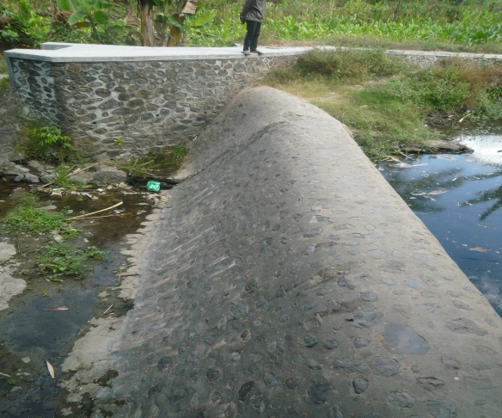

Gambar 4.12 Kondisi Mercu Bendung Jantuk
- Mengisi bobot bagian pada kolom 2 = (kolom 5)/100x(kolom 3)/100x(kolom 6) = (75/100)x(25/100)x5 = 0.75 → dimasukkan ke kolom 2.
- Sayap
- Indeks kondisi yang ada (kolom 5) hasil pengamatan manunjukkan kondisi misalnya 75% → dimasukkan pada kolom 5.
- Mengisi bobot bagian pada kolom 2 = (kolom 5)/100x(kolom 3)/100x(kolom 6) = (75/100)x(15/100)x5 = 0.56 → dimasukkan ke kolom 2.
- Demikian seterusnya untuk komponen-komponen bendung sampai dengan huruf h (pagar pengaman).
- Bobot bagian (%) (kolom 2) bendung adalah jumlah nilai-nilai bobot bagian dari huruf a) mercu sampai huruf h) pagar pengaman.
- Nilai bobot bagian (%) bendung maksimum adalah 4 karena ada kantong lumpur, nilai bobot bagian (%) maksimum 5 bila tidak ada kantong lumpur.
- Produktifitas tanaman
  - Pemenuhan kebutuhan faktor K indeks kondisi maksimum = 9%
- Indeks kondisi yang ada (kolom 5) hasil pengamatan lapangan menunjukkan kondisi misalnya 54.17% → 54.17 dimasukkan pada kolom 5.
- Mengisi bobot bagian pada kolom 2 = (kolom 5)/100x(kolom 3)/100x(kolom 6) = (54.17/100)x(100/100)x9 = 4.88 → dimasukkan ke kolom 2.
- Demikian seterusnya untuk parameter produktifitas tanam lainnya.
- Organisasi dan Personalia
- Indeks kondisi yang ada (kolom 5) hasil pengamatan lapangan menunjukkan kondisi misalnya 100% → 100 dimasukkan pada kolom 5.
- Mengisi bobot bagian pada kolom 2 = (kolom 5)/100x(kolom 3)/100x(kolom 6) = (100/100)x(100/100)x5 = 5 → dimasukkan ke kolom 2.
- Demikian seterusnya untuk parameter Organisasi dan Personalia lainnya.
- Dokumentasi
- Indeks kondisi yang ada (kolom 5) hasil pengamatan lapangan menunjukkan kondisi misalnya 100% → 100 dimasukkan pada kolom 5.
- Mengisi bobot bagian pada kolom 2 = (kolom 5)/100x(kolom 3)/100x(kolom 6) = (100/100)x(100/100)x2 = 2 → dimasukkan ke kolom 2.
- Demikian seterusnya untuk parameter dokumentasi lainnya.
- Perkumpulan Petani Pemakai Air (P3A)
- Indeks kondisi yang ada (kolom 5) hasil pengamatan lapangan menunjukkan kondisi misalnya 100% → 100 dimasukkan pada kolom 5.
- Mengisi bobot bagian pada kolom 2 = (kolom 5)/100x(kolom 3)/100x(kolom 6) = (100/100)x(100/100)x1.5 = 1.5 → dimasukkan ke kolom 2.
- Demikian seterusnya untuk parameter P3A lainnya.

Untuk hasil perhitungan indeks kinerja daerah irigasi Jantuk dapat dilihat pada tabel 4.12 berikut:
Tabel 4.12 Indeks Kinerja Daerah Irigasi Jantuk

Lanjutan Tabel 4.12 Indeks Kinerja Daerah Irigasi Jantuk

Lanjutan Tabel 4.12 Indeks Kinerja Daerah Irigasi Jantuk

Lanjutan Tabel 4.12 Indeks Kinerja Daerah Irigasi Jantuk

Lanjutan Tabel 4.12 Indeks Kinerja Daerah Irigasi Jantuk

Lanjutan Tabel 4.12 Indeks Kinerja Daerah Irigasi Jantuk

Lanjutan Tabel 4.12 Indeks Kinerja Daerah Irigasi Jantuk

Lanjutan Tabel 4.12 Indeks Kinerja Daerah Irigasi Jantuk
Indeks Kondisi OP Jaringan Irigasi |  | Yang ada | Maks | Min | Optimum
 |  | % | % | % | %
1 | Prasarana Fisik | 22.97 | 45 | 25 | 35.00
2 | Produktifitas Tanam | 8.09 | 15 | 10 | 12.50
3 | Sarana Penunjang | 6.25 | 10 | 5 | 7.50
4 | Organisasi dan Personalia | 13.00 | 15 | 8 | 11.25
5 | Dokumentasi | 3.25 | 5 | 3 | 3.75
6 | P3A | 6.85 | 10 | 5 | 7.50
Jumlah : |  | 60.41 | 100 | 55 | 77.50
Kriteria Jaringan : |  | Kinerja kurang dan perlu perhatian | 60.41 | < | 77.50

Dari hasil perhitungan tabel di atas dapat kita lihat perbandingan dari beberapa parameter penilaian indeks kinerja daerah irigasi Jantuk sebesar 60.41% dari indeks kinerja optimum menurut Permen PU No 32/PRT/M/2007 sebesar 77.50%. Kondisi daerah irigasi Jantuk saat ini kurang dan perlu penanganan. Berikut beberapa penanganan yang dapat dilakukan pada daerah irigasi Jantuk dilihat di tabel 4.12 sebagai berikut:

Tabel 4.12 Rekapitulasi Penanganan DI. Jantuk
No | Item Penanganan | Bentuk Penanganan
I | Prasarana Fisik
- Bangunan Utama dan Saluran
1 | Bendung
 | Mercu | Perbaikan pada siaran dan plesteran dinding mercu
 | Sayap | Perbaikan pasangan pada sayap upstream bendung
 | Lantai Bendung | Perbaikan pasangan pada lantai downstream bendung
 | Tanggul Penutup | Perbaikan tanggul penutup bendung
 | Jembatan | Perbaikan jembatan
 | Papan Operasional | Pemasangan papan operasional bendung
 | Mistar Ukur | Pemasangan mistar ukur pada pintu intake dan pintu penguras bendung
 | Pagar Pengaman | Pemasangan pagar pengaman bendung
 | Pintu Pengambilan | Perbaikan pintu pada intake bendung
 | Pintu Penguras Bendung | Perbaikan pintu pada penguras bendung
2 | Saluran dan Bangunan
 | Ruas saluran | Pengangkatan sedimentasi dan sampah pada sepanjang ruas saluran
 |  | Perbaikan dinding saluran pada beberapa ruas saluran
 | Bangunan bagi, bagi sadap | Pemasangan pintu pada bangunan bagi, bagi sadap
 |  | Pengangkatan sedimentasi dan sampah pada bangunan bagi, bagi sadap
 |  | Pemasangan mistar ukur pada bangunan bagi, bagi sadap
 |  | Perbaikan pada dinding, lantai dan sayap bangunan bagi, bagi sadap
3 | Jalan Inspeksi
 | Jalan inspeksi | Perlunya upaya pelebaran pada jalan inspeksi untuk akses jalan dan kordinasi
 |  | antara petugas pelaksana pembagi air (PPA) dan petugas terkait
4 | Kantor dan Gudang
 | Gudang | Pembuatan gudang untuk bendung dan peralatan petugas pelaksana pembagi air

Lanjutan Tabel 4.12 Rekapitulasi Penanganan DI. Jantuk
No | Item Penanganan | Bentuk Penanganan
II | PRODUKTIFITAS TANAM
1 | Pemenuhan kebutuhan air (Faktor K) | Perlu data yang lebih akurat agar hasil bisa sesuai dengan yang di inginkan
III | SARANA PENUNJANG
1 | Peralatan O&P | Penyediaan peralatan yang lengkap untuk pemeliharaan
IV | ORGANISASI DAN PERSONALIA
1 | organisasi O&P | pemahaman tentang badan organisasi dan struktur organisasi
V | DOKUMENTASI
1 | Buku D.I dan peta | pencatatan data yang lengkap dan gambar peta yang lebih lengkap
VI | PERKUMPULAN PETANI PEMAKAI AIR (P3A)
1 | P3A/GP3A/IP3A | Pengembangan organisasi petani berupa:
 |  | - Pembentukan organisasi yang berbadan hukum
 |  | - Pengadaan rapat dan musyawarah yang terjadwal antara P3A dan petugas terkait
 |  | - Pelatihan pengisian formulir PSETK (Profil Sosial Ekonomi Teknis Kelembagaan)
 |  | - Pemberdayaan P3A/GP3A/IP3A untuk fasilitas pemerintah

(Sumber: Hasil pembahasan)
Dari hasil rekapitulasi penanganan DI. Jantuk terdapat beberapa item penanganan diantaranya : Prasarana fisik, produktivitas tanam, sarana penunjang, organisasi dan personalia, dokumentasi, dan perkumpulan petani pemakai air diperlukan beberapa upaya penanganan yang dapat dilakukan pada daerah irigasi Jantuk dapat dilihat pada tabel 4.12 di atas.

